**Ejercicio 3-PulsDigSerial**

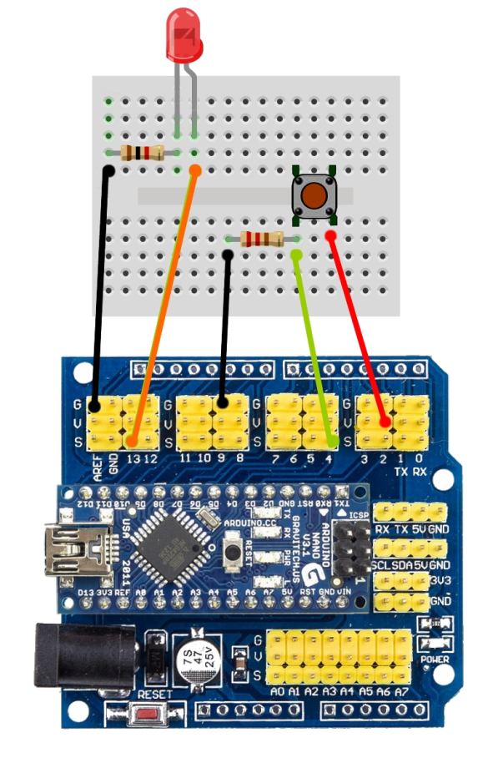Aprovechando que tenemos un pulsador para encender y apagar un LED leeremos el estado del pulsador a través del **Serial.**

Para ello introduciremos dos líneas nuevas de comando:

En el **setup()** inicializaremos el **Serial** a una velocidad de transmisión de 9600 baudios

**Serial**.begin(9600);

Y en **loop()** mostraremos el valor de (pulsador) enviándo el estado de éste por el **serial.**

**Serial**.println(digitalRead (pulsador));

Utilizando **Serial.println()** leeremos el estado de nuestras variables, entradas, salidas etc, con lo que nos ayudara a ver y entender en qué estado se encuentra nuestro programa.

Código completo:

//Práctica del encendido de un led mediante un pulsador y lectura del estado del pulsador a traves del Puerto Serie

|  |  |
| --- | --- |
|  | **int pulsador = 4; int led= 13;**  **void setup() {**  **Serial.begin(9600);**  **pinMode(pulsador, INPUT);  pinMode(led, OUTPUT); }** |
|  | **void loop() {**  **if (digitalRead(pulsador) == HIGH)   {     digitalWrite(led, HIGH);   }   else   {     digitalWrite(led, LOW);   }**  **Serial.println(digitalRead(pulsador));**  **}** |